PRESS RELEASE

報道関係各位

平成29年10月24日

株式会社ダイレクトクラウド

ダイレクトクラウド、法人向けチャット「DirectCloud-TALK」の機能追加により利便性を向上

トークルームのピン留め、チャット内容のスクラップ機能実装により情報の見落としを防ぎ、円滑なコミュニケーションを実現。

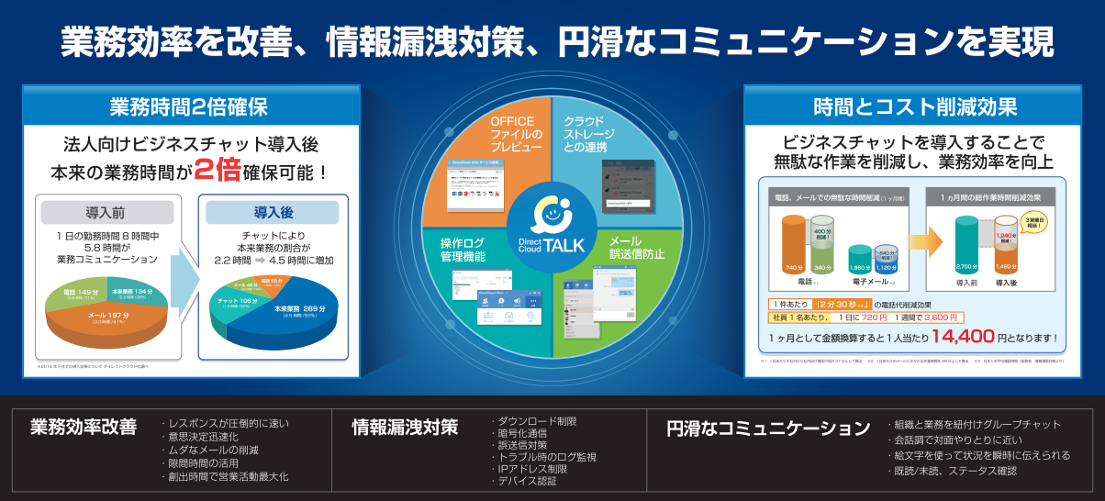
法人向けオンラインストレージ「DirectCloud-BOX」を中心に様々なクラウドサービスを手掛ける株式会社ダイレクトクラウド(本社：東京都新宿区、代表取締役社長：安 貞善)は、このたび、「DirectCloud-BOX」のオプション製品となるセキュアな法人向けチャット「DirectCloud-TALK」でのシステムアップデートを、2017年10月20日(金)に実施し、最新版アプリケーションの提供を開始しました。

DirectCloud-TALKは、ファイル共有とコミュニケーションをスムーズかつ安全に実現できるビジネスチャットです。DirectCloud-TALKを利用することにより情報漏洩のリスクを回避し、安全でスムーズなコミュニケーションを実現することができます。
コールセンター、銀行、官公庁、ソフト開発現場、データセンター、製造現場、新聞社、小売店舗などに最適なビジネスチャットです。

・DirectCloud-TALK製品情報
http://directcloud.jp/talk

今回DirectCloud-TALKの利便性を向上すべく、２つの機能を追加いたしました。アップデートにより追加された機能は下記のとおりとなっております。

DirectCloud-TALK追加機能詳細

・重要なトークルームを固定する「ピン留め」機能
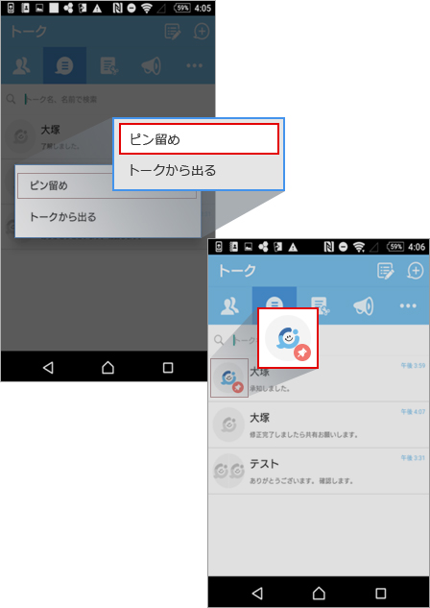

重要なトークルームを固定する「ピン留め」機能ピン留め機能を使うことで、新しく更新されたトークルームに埋もれることなく、常にトークルームを固定することができます。 これにより普段頻繁にやりとりするトークルームでの見落としの低減に貢献します。
http://directcloud.jp/talk/function01/#talk09

・チャットの内容を個別に記録する「スクラップ」機能
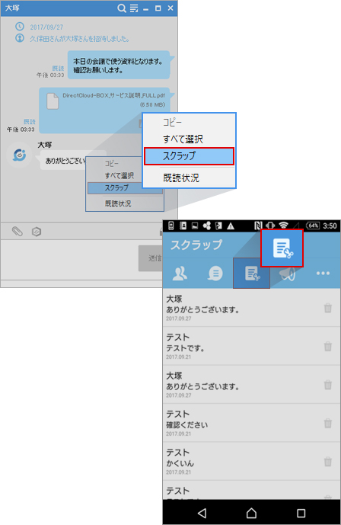

トークルームにてチャットのやりとりの中で、保存しておきたい内容や、業務指示等をスクラップすることが可能です。 このスクラップ機能を使うことで、トークルーム内での内容が流されることなく、後で読み返すことが簡単にできるようになります。
http://directcloud.jp/talk/function01/#talk09

上記２点の追加機能は、最新版のDirectCloud-TALKアプリケーションにてご利用が可能です。以下より最新版のアプリケーションをダウンロードをいただけます。
http://directcloud.jp/download

■その他主要機能

・ファイルプレビュー
Microsoft Office形式のファイルをダウンロードすることなくプレビューにより端末に保存することなくセキュアな閲覧が可能です。
http://directcloud.jp/talk/function01/#talk04

・法人向けの高セキュリティ
法人利用に求められる高いセキュリティ機能を搭載。パスワード暗号化、ファイル保存の暗号化をはじめ、IPアドレス制限、デバイス認証、アカウントロックなども標準提供。
http://directcloud.jp/talk/security

・強力なログ管理機能
個人向けチャットと異なり、管理者が許可した社員のみ利用。管理者画面からユーザーログも管理可能。業務運用も万全です。
http://directcloud.jp/talk/function01/#talk07

・オンラインストレージとの連携
機密性の高い業務データを安全に保管する、DirectCloud-BOXと連携が可能。ファイルの権限を細かく設定でき、閲覧のみなどの権限も設定可能。
http://directcloud.jp/talk/function01/#talk03

※DirectCloud-TALK、DirectCloud-BOXの無料トライアルはこちら
https://directcloud.jp/download/webtrial

■会社概要
株式会社ダイレクトクラウド
本社 ： 〒160-0022 東京都新宿区新宿6-29-20 マツダビル 6F
代表者 ： 代表取締役社長 安 貞善
設立年月日： 2004年 5月
資本金 ： 99,100,000円
URL ： https://directcloud.jp/

■本プレスリリースに関するお問い合わせ
株式会社ダイレクトクラウド
担当 ： 田畑
TEL ： 03-5287-1866
FAX ： 03-3209-9455
E-Mail ： sales@directcloud.co.jp

